Bùi Trần Ngọc Ly – B1908338

Cài đặt apache2

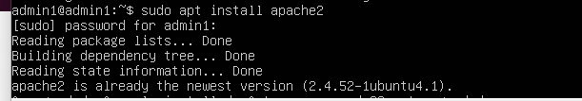

Kiểm tra document root

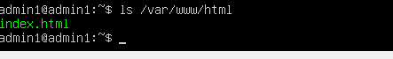

Cung cấp sites mặc định

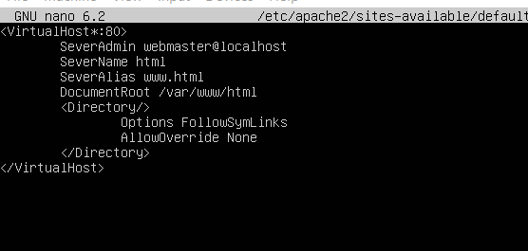

Tạo trang web mybib.html



Chạy trình duyệt



Cài modun php5

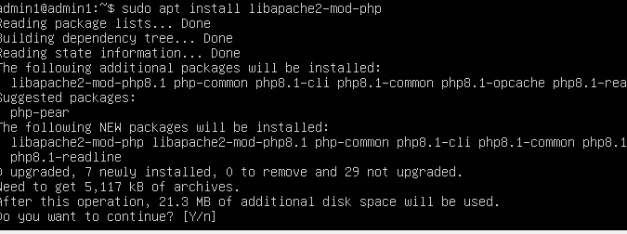

Tạo file php.info

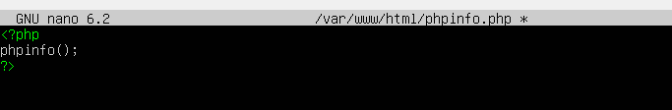

Địa chỉ phpinfo.php

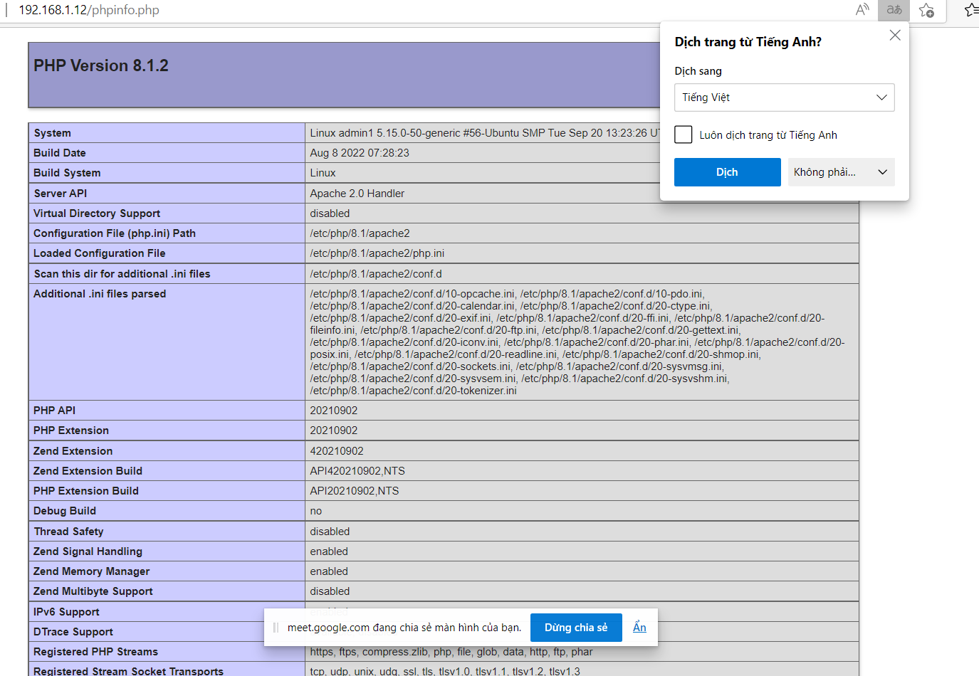

Cài đặt modun kết nối đến msql

